1.谷歌打开插件下载地址安装插件：
https://chromewebstore.google.com/detail/discord-token-login/pdmpkpjlmnndlfdllmnekbmgjikhghjg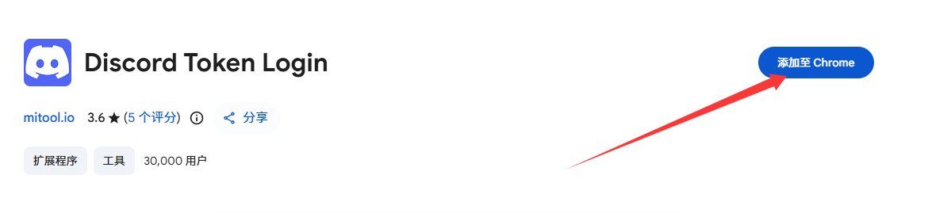
2安装完成后，插件在谷歌浏览器的右上角
.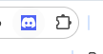
- 谷歌浏览器打开https://discord.com/主页，然后点击刚安装的插件图标
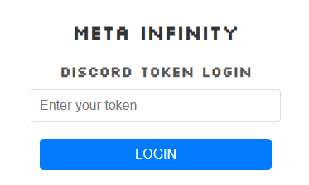
- 复制输入购买时候带的token（令牌），点击login按钮即可自动刷新网页自动登陆
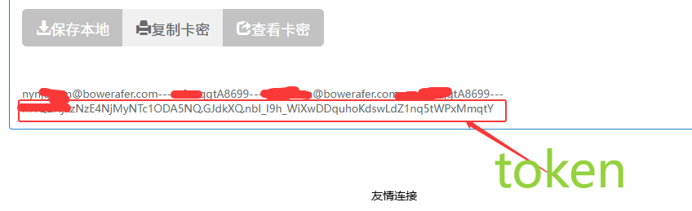
注意：缓存，token等有时候会失效，不以token不能使用为由售后，只保证账号可以登陆（用账号密码方式登陆）

